# 安装

下载Git-2.15.1.2-64-bit.exe并进行安装

选择安装目录

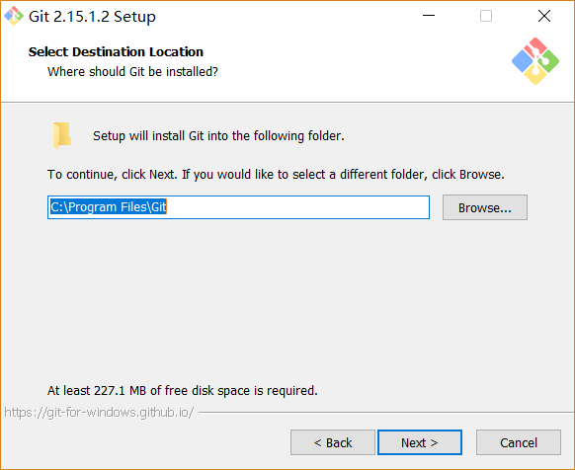

勾选生成桌面快捷方式

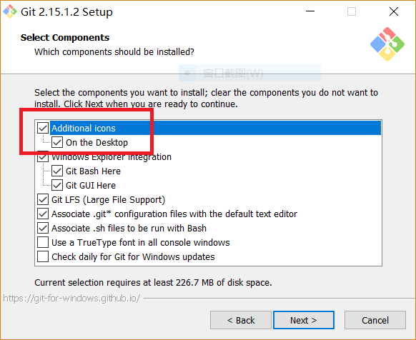

运行gitbash

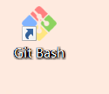

# 初始化本地仓库

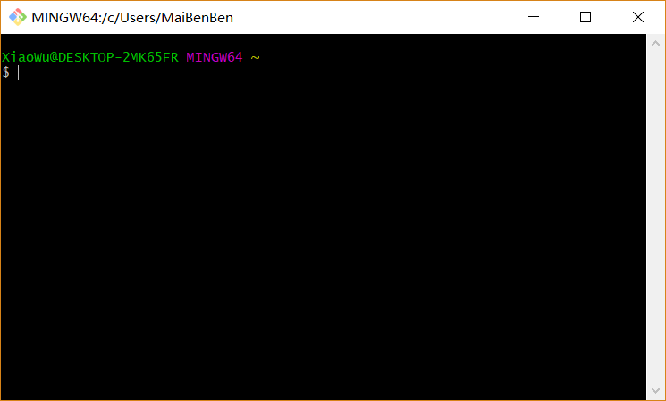

## 设置本台机器的全局身份

git config --global user.name "xiaowu"

git config --global user.email “[2457893105@qq.com](mailto:2457893105@qq.com)”

设置完后以后的git操作日志中就会使用此用户名和邮箱，每个人可以设置自己的姓名和邮箱，需要修改的地方已经高亮标出

## 创建本地仓库目录

我在本地的D:\DevelopProject下创建了teamwork文件夹

mkdir D:\DevelopProject\teamwork

## 初始化本地仓库

1. 进入创建好的目录 cd D:\DevelopProject\teamwork
2. 将此目录初始化为git仓库 git init

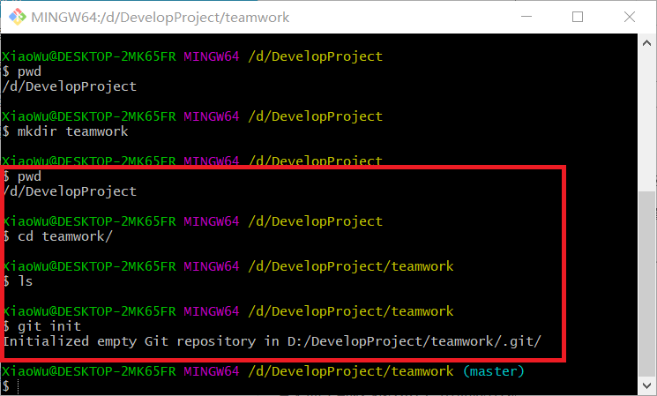

至此本地仓库搭建完毕

# 与远程仓库建立连接

## 生成ssh密钥

首先需要根据自己的电脑设备生成ssh密钥

在gitbash里输入该命令

ssh-keygen -t rsa -C [2457893105@qq.com](mailto:2457893105@qq.com)

高亮部分需要修改为自己的邮箱

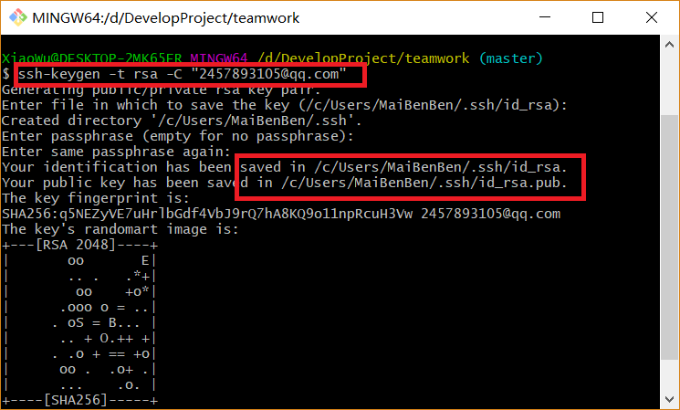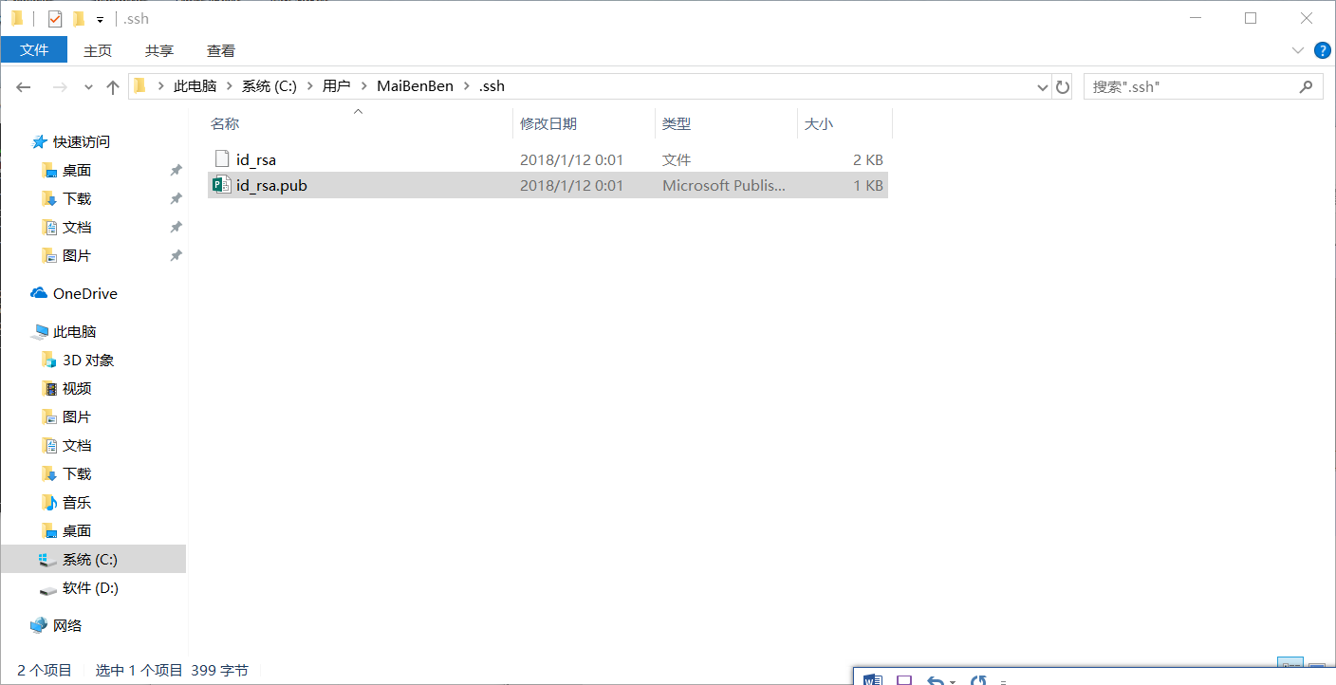

## 绑定密钥

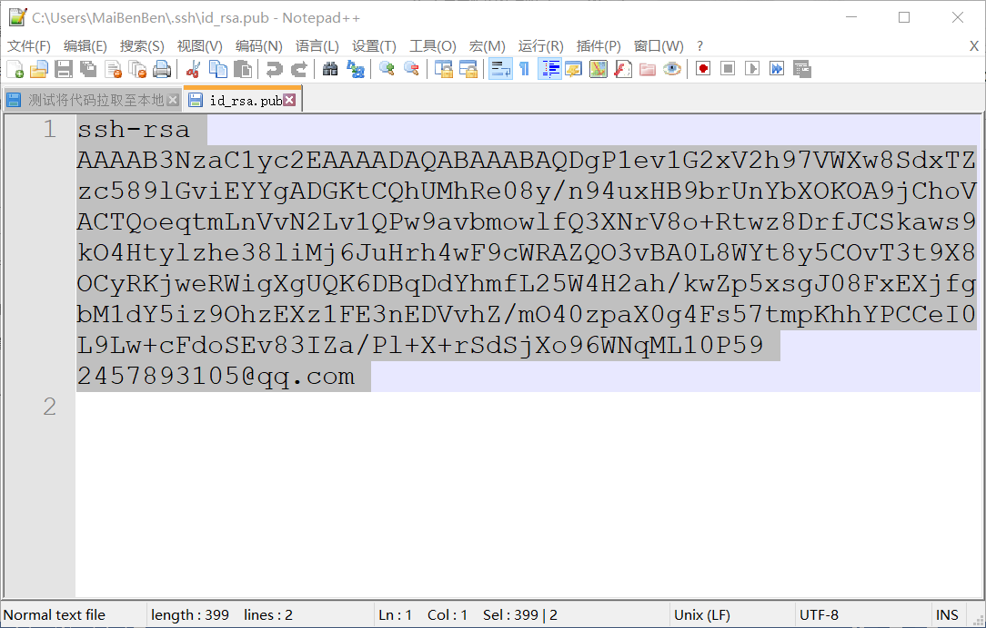

进入密钥生成的目录将.pub文件里的内容发送给小吴，小吴将此公钥添加至远程仓库的认证公钥内，本地仓库才能于远程仓库建立连接。

# 文件的双向同步更新

## 本地仓库更新至远程仓库

在gitbash环境下cd 进本地仓库目录

git remote add teamfirst git@github.com:JackWuChengHao/weixinchengxu20180111.git

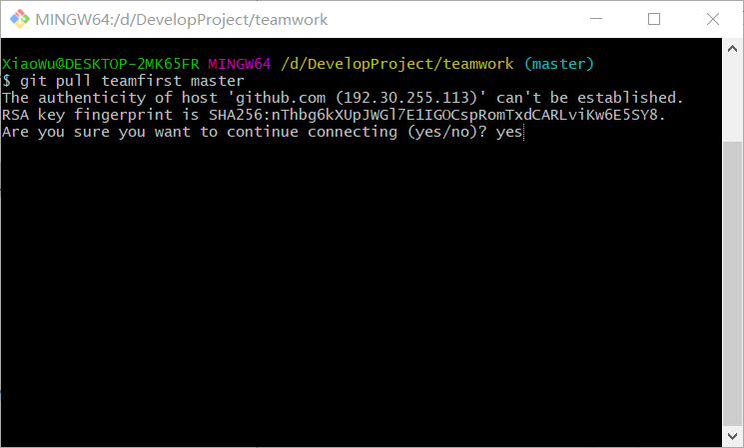

## 将远程仓库的内容同步至本地仓库

git pull teamfirst master

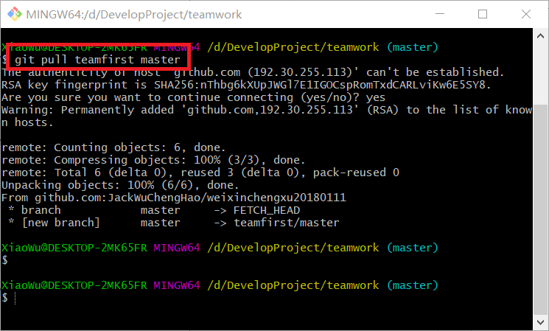

本地仓库更新至远程仓库

当做出修改时可以使用以下三步

1. git add 修改的文件名
2. git commit –m “修改说明”
3. git push teamfirst master

将内容更新至远程仓库中

使用git add –A 可以将删除文件的操作也远程更新至远程仓库中。

1. git add –A
2. git commit –m “修改说明”
3. git push teamfirst master